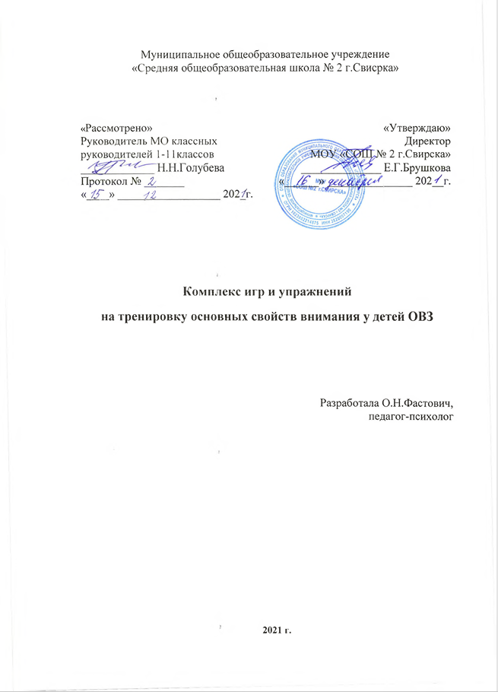
Введение
Развитие внимания, к сожалению, дело нелегкое, прежде всего потому, что требует высокой самоорганизации, причем в первую очередь от взрослых, которые проводят занятия с ребенком. Дети с ОВЗ - это дети с различными проблемами в развитии.
В эту группу входят дети с разными нарушениями развития: нарушение зрения, речи, слуха, опорно-двигательного аппарата, со сниженным интеллектом, выраженными расстройствами эмоционально-волевой сферы, включая РДА, с комплексными нарушениями развития.
Важным направлением является работа с детьми с ограниченными возможностями здоровья по предупреждению личностных проблем: неуверенности в себе, неадекватной самооценки, высокой тревожности низкой познавательной мотивации, недоразвитие отдельных психических процессов – внимания, памяти, восприятия, мышления, речи, а также проблем адаптационного характера.
Приоритетом в работе с такими детьми является индивидуальный подход, с учетом специфики психики и здоровья каждого ребенка.
Необходимым условием любой человеческой деятельности, является внимание. Именно поэтому внимание считают одним из важных показателей общей оценки уровня развития личности.
Уровень развития внимания детей ОВЗ весьма низок. Дети с нарушением не замечают многое из того, о чем им сообщает педагог. Они испытывают большие трудности при переключении внимания с одного объекта на другой. Частое количество разнообразных видов деятельности, приводит к быстрой утомляемости детей.
Чтобы добиться лучшего усвоения материала, необходимо организовать работу так, чтобы было задействовано большое число рецепторов ребенка. Надо дать возможность ребенку увидеть изучаемый предмет, осязать его, воспроизвести путем лепки, рисования.

- Развитие внимания у детей
Внимание - это важнейшее качество, которое характеризует процесс отбора нужной информации и отбрасывания лишней. Дело в том, что в человеческий мозг ежесекундно поступают тысячи сигналов из внешнего мира. Если бы не существовало внимания (своеобразного фильтра), то наш мозг не смог бы избежать перегрузки.
Внимание обладает определенными свойствами: объемом, устойчивостью, концентрацией, избирательностью, распределением, переключаемостью и произвольностью. Нарушение каждого из перечисленных свойств, приводит к отклонениям в поведении и деятельности ребенка.
Маленький объем внимания - это невозможность сконцентрироваться одновременно на нескольких предметах, удерживать их в уме.
Недостаточная концентрация и устойчивость внимания - ребенку трудно долго сохранять внимание, не отвлекаясь и не ослабляя его.
Недостаточная избирательность внимания - ребенок не может сконцентрироваться именно на той части материала, которая необходима для решения поставленной задачи.
Плохо развитая переключаемостью внимания - ребенку трудно переключаться с выполнения одного вида деятельности на другой. Например, если Вы сначала проверяли, как Ваш малыш сделал домашнее задание по математике, а потом, заодно, решили проэкзаменовать его по русскому языку, то он не сможет Вам хорошо ответить. Ребенок допустит много ошибок, хотя и знает правильные ответы. Просто ему тяжело быстро переключиться с одного вида заданий (математических) на другой (по русскому языку).
Плохо развитая способность распределения внимания - неумение эффективно (без ошибок) выполнять одновременно несколько дел.
Недостаточная произвольность внимания - ребенок затрудняется сосредоточивать внимание по требованию.
Подобные недостатки не могут быть устранены фрагментарно включаемыми "упражнениями на внимание" в процессе занятий с ребенком и требуют, как показывают исследования, для их преодоления специально организованной работы.
Такая работа должна вестись по двум направлениям:
1. Использование специальных упражнений, тренирующих основные свойства внимания: объем, распределение, концентрацию, устойчивость и переключение.
2. Использование упражнений, на основе которых формируется внимательность как свойство личности. Обычно причина глобальной невнимательности заключается в ориентации детей на общий смысл текста, фразы, слова, арифметической задачи или выражения - дети схватывают этот смысл и, довольствуясь им, "пренебрегают частностями". В связи с этим главная задача таких занятий: преодоление этого глобального восприятия, попытка научить воспринимать содержание с учетом элементов на фоне смысла целого.
В данном пособии приводятся некоторые упражнения на тренировку основных свойств внимания.

- Развивающие игры и упражнения

1. Упражнение "Следи за своей речью".
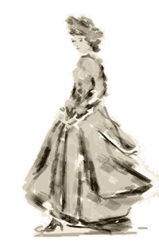
В двадцатые годы прошлого столетия была очень популярна такая игра на внимание. Ведущий говорит: "Барыня купила туалет. В туалете 100 рублей, что хотите, то купите, ''да'' и ''нет'' не говорите, черное и белое не покупать". И начинает задавать каверзные вопросы, пытаясь "вырвать" у отвечающего запрещенные слова.
- Вы хотите купить черное платье?
- Я хочу купить зеленое платье.
- А разве зеленое Вам к лицу?
- Мне просто нравится зеленый бархат.
- Это будет бальное платье?
- Бальное.
- Ваше зеленое платье должно быть длинным?
- Да(!).
Проигрыш. Надо было, например, сказать "Разумеется".
Это игра, с одной стороны, на выработку умения задавать психологически сложные, "градом сыплющиеся" вопросы, отвлекая тем самым внимание отвечающего на обдумывание сложного ответа от не использования запрещенных слов, а с другой стороны, на развитие внимания у отвечающего на вопросы.
Можно просто договориться, какие слова или части речи нельзя говорить и после этого задавать самые разные вопросы. Вопросов должно быть много. Это откровенная проверка внимания.
Например, такие:
Вы сегодня завтракали? Ваша прическа вам нравится?
Вы сегодня не опоздали на занятия? Вы левша? Кино вы любите
Какие цветы вам нравятся, а какие не нравятся? Почему?

2. Упражнение "Запрещенная буква".
В этой игре каждому придется следить за самим собой, чтобы не проговориться.
А проговориться не мудрено, как мы в этом сейчас убедимся.
Одного из участников игры назначают водящим. Поочередно обращаясь к играющим, водящий каждому задает какой-нибудь несложный вопрос, требуя на него немедленного ответа. Например: "Сколько тебе лет?", "С кем ты сидишь за партой?", "Какое ты любишь варенье?" и т. п. Тот, к кому обращен вопрос, должен тотчас же дать любой ответ, но не употребляя в своей фразе буквы, которая по уговору объявлена запрещенной. Предположим, что запрещенной объявлена буква "А".
Разумеется, водящий постарается подыскать каверзные вопросы, отвечая на которые обойтись без буквы "А" было бы затруднительно. "Как тебя зовут?" А спросит он, скажем, товарища, которого зовут Ваня. Ясно, что тот не может назвать своего имени. Придется ему отделаться шуткой. "Не могу вспомнить!" - ответит он, находчиво обходя приготовленную для него ловушку. Тогда водящий с таким же неожиданным вопросом обратится к другому участнику игры.
Игра ведется в быстром темпе, долго раздумывать не разрешается. Замешкался, не ответил сразу или же, растерявшись, употребил в своем ответе запрещенную букву, становись на место водящего и задавай вопросы. Победителями мы будем считать тех, кто ни разу не попал в ловушку и давал быстрые, находчивые ответы.
Как вариант игры - условием может быть непроговаривание запрещенной буквы, т.е. ее надо замещать в словах на любую другую.

3. Упражнение "Скрытая подсказка".
В этой игре разрешается подсказывать, хотя и не совсем обычным способом.
Выбираем водящего и объявляем его отгадчиком. Попросим отгадчика на минутку уйти из комнаты или отойти в сторонку. Тем временем загадаем какое-нибудь слово. Это должно быть имя существительное единственного числа, состоящее из четырех-пяти букв, причем все буквы в нем должны быть разные, например "стол", "комар", "доска", "парус" и т. п. Таких слов множество, подбирать их долго не придется.
Задача водящего - отгадать задуманное нами слово. Так как это трудно, то придется ему помочь, то есть кое-что подсказать, но, разумеется, не прямо, а каким-нибудь косвенным путем, полагаясь на его сообразительность и внимание.
Предположим, что загаданное слово "комар". Отгадчику оно неизвестно.
- Прошу подсказать первую букву, - обращается он к играющим.
Это его право - требовать подсказку, причем подсказывать могут три любых участника игры, каждый по-своему.
Первая буква загаданного слова "К".
Как же подсказать ее, прямо не называя?
Делается это таким образом. Трое играющих поочередно произносят по одному какому-нибудь слову, односложному или двухсложному, в состав которого входит буква "К". Допустим, один назовет слово "компас", другой - "сурок", третий - "капля".
Во всех трех словах повторяется буква "К".
Отгадчик выделит эту букву и запомнит ее.
- Давайте вторую букву! - требует он.
Трое других играющих подскажут ему вторую букву, скажем, такими словами: "урок", "слон", "крот". Выделив трижды повторяемую в них букву "О", отгадчик постарается ее также запомнить.
Если отгадчик будет внимателен и не запутается в наших подсказках, то мы предоставим ему право самому назначить нового водящего, чтобы продолжить игру. А если не отгадает задуманного нами слова, мы снова заставим его водить: пусть еще потренирует свое внимание.

4. Упражнение "Спрятанное слово".
В играх часто ищут спрятанный предмет. Но прятать и отыскивать можно не только предметы. В игре, с которой мы сейчас познакомимся, искать придется спрятанные слова. А прятать их мы будем среди других слов.
В такой игре зоркость глаза и наблюдательность уже не помогут, понадобятся другие качества: сосредоточенность, внимание и находчивость. Начинается игра, как обычно, с выбора водящего. Мы будем "прятать" слова, он будет их "отыскивать".
Попросим водящего на некоторое время уйти из комнаты и загадаем какую-нибудь известную пословицу или строчку из всем знакомого стихотворения. Допустим, мы решили спрятать пословицу "Язык до Киева доведет". Разобьем этот текст на части: "язык", "до Киева", "доведет". Для чего нужна такая разбивка, станет понятным из дальнейшего описания игры.
Возвращается водящий. Ему докладывают, что "спрятана" пословица и что он, приступая к ее поискам, может задать три любых вопроса трем любым участникам игры. Водящий поймет, что текст загаданной пословицы разделен на три части и что первый, к кому обратится он с вопросом, должен вставить в свою ответную фразу первую часть загаданного текста, второй - вторую часть текста и третий - последнюю часть текста.
Посмотрим, как это получится.
"Что ты видел сегодня во сне?" - предположим, спросит водящий одного из участников игры. Тому нужно ввести в свои ответ первую часть загаданного текста - слово "язык", но так, чтобы получше спрятать его среди других слов. Он может сказать: "Видел во сне, что я приехал в чужой город, зашел в столовую, и там мне подали такое блюдо, что и название его невозможно выговорить: язык сломаешь". "Где растут лимоны?" - допустим, спросит водящий другого. Тот может отделаться шуткой: "В теплых странах и в саду у моего дедушки: он живет в колхозе, двадцать километров не доезжая до Киева".
Фраза как будто и гладкая, но слова "до Киева", быть может, заставят водящего насторожиться и взять их на заметку. На последний вопрос, каким бы он ни был, можно дать уклончивый ответ: "Не будь таким любопытным, это до добра не доведет". А теперь пусть водящий догадается, какая пословица нами загадана.

5. Игра "Что изменилось?".
Игра проводится так. Мелкие предметы (ластик, карандаш, блокнот, спичка и т. п. в количестве 10-15 штук) раскладывают на столе и накрывают газетой. Кто первый желает проверить свою наблюдательность, пожалуйста, просим к столу! Ему предлагают в течение 30 секунд (считают до 30) ознакомиться с расположением предметов; потом он должен повернуться спиной к столу, а в это время три или четыре предмета перекладывают на другие места. Снова 30 секунд дается на осмотр предметов, после чего опять накрывают их газетным листом. Теперь спросим играющего: что изменилось в расположении предметов, какие из них были переложены?
Не думайте, что ответить на этот вопрос всегда будет легко! Ответы оцениваются в очках. За каждый правильно указанный предмет играющему засчитывается в выигрыш 1 очко, но зато и за каждую ошибку 1 очко снимается из числа выигранных. Ошибкой считается, когда назван предмет, который не перекладывался на другое место.
Перемешаем свою "коллекцию", разложив предметы в другом порядке, и позовем к столу другого участника игры. Так один за другим пройдут испытание все участники команды.
Условия игры для всех должны быть одинаковые: если для первого играющего меняли местами четыре предмета, то и для остальных перекладывают столько же.
В этом случае лучший результат - 4 выигранных очка. Всех, кто пройдет испытание с таким результатом, будем считать победителями в игре.

6. Упражнение "Все помню"(развитие внимания и памяти).
Эту веселую игру можно провести вдвоем, втроем и даже вчетвером, состязаясь в умении запоминать слова в заданном порядке.
За соблюдением этого условия следит судья, который по ходу игры ведет контрольный листок, записывая названные игроками слова. Слова подбираются на определенную тему, как, например, названия городов, названия растений или животных. Допустим, что тема игры - названия городов. Конечно, города лучше называть общеизвестные, их легче запомнить.
Итак, начинаем игру. Участники состязания садятся в кружок.
- Тула, - говорит один. Судья тотчас же записывает это слово в контрольный листок.
Второй игрок, повторяя названный город, добавляет к нему название другого города:
- Тула, Полтава.
- Тула, Полтава, Омск, - объявляет третий.
Если играют трое, то очередь переходит снова к первому. Он должен пополнить перечень городов еще одним названием. Например.
- Тула, Полтава, Омск, Владивосток.
Так, каждый раз прибавляя по одному городу, играющие в свой очередной ход должны повторять все названные раньше города, упоминая их в том же порядке и не пропуская ни одного.
Вначале это дается сравнительно легко, но когда перечень названий перешагнет за десяток, поневоле начнешь запинаться. А судья, приписывая в свой контрольный листок каждое вновь добавленное слово, зорко следит, не пропустит ли кто-нибудь хоть одно из них.
Допустивший ошибку выбывает из игры.
Оставшиеся продолжают состязание, пока кто-нибудь из них не окажется победителем.
Разделите всех желающих принять участие в этой игре на тройки. В каждой тройке кто-то станет победителем. А потом устройте финальную встречу победителей на звание чемпиона в этой интересной игре.

7. Где чей домик?
Игра для развития устойчивости внимания. Предложите ребенку рисунок с изображением семи разных зверюшек, каждая из которых спешит в свой домик. Линии соединяют животных с их домиками. Нужно определить, где чей домик, не проводя карандашом по линиям. Если же задание сложно для малыша, тогда разрешите, но со временем отложите карандаш в сторону.

8. Развитие устойчивости и переключаемости внимания.
Можно поиграть и так. Называйте ребенку различные слова: стол, кровать, чашка, карандаш, медведь, вилка и т.д. Малыш внимательно слушает и хлопает в ладоши тогда, когда встретится слово, обозначающее, например, животное. Если малыш сбивается, повторите игру с начала.
В другой раз предложите, чтобы ребенок вставал каждый раз, когда услышит слово, обозначающее растение. Затем объедините первое и второе задания, т.е. малыш хлопает в ладоши, когда слышит слова, обозначающие животных, и встает при произнесении слов, обозначающих какое-либо растение. Такие и подобные им упражнения развивают внимательность, быстроту распределения и переключения внимания, а, кроме того, расширяют кругозор и познавательную активность ребенка. Хорошо проводить такие игры с несколькими детьми, желание, азарт и приз победителю сделают их еще более увлекательными.
Для развития устойчивости внимания дайте ребенку небольшой текст (газетный, журнальный) и предложите, просматривая каждую строчку, зачеркивать какую-либо букву (например, а). Фиксируйте время и количество ошибок. Ежедневно отмечайте результаты в графике и проанализируйте их. Порадуйтесь вместе с малышом успехам. Затем для тренировки распределения и переключения внимания измените задание. Например, так: "В каждой строчке зачеркни букву а, а букву п - подчеркни". Или так: "Зачеркни букву а, если перед ней стоит буква р, и подчеркни букву а, если перед ней стоит буква н". Фиксируйте время и ошибки. Не забудьте похвалить ребенка.

9. Развитие наблюдательности.
Игра для тренировки наблюдательности. Играть лучше всего с несколькими детьми. Все становятся в одну шеренгу. Ведущий вызывает одного ребенка и предлагает запомнить внешний вид каждого участника игры. На это дается 1-2 минуты. После этого ребенок отворачивается или выходит в другую комнату. Оставшиеся участники игры вносят мелкие изменения в костюм или прическу: можно приколоть значок или, наоборот, снять его, расстегнуть или застегнуть пуговицу, поменяться друг с другом местами, изменить прическу и т.д. Затем запоминавший должен назвать те изменения в костюмах товарищей, которые ему удалось заметить.
Если же у Вас нет возможности собрать большую компанию, можно видоизменить эту увлекательную игру: разложите на столе перед ребенком 10 предметов, попросите его отвернуться и в этот момент поменяйте расположение предметов. Затем предложите ответить, что же изменилось.

10. Картинки "Найди отличие".
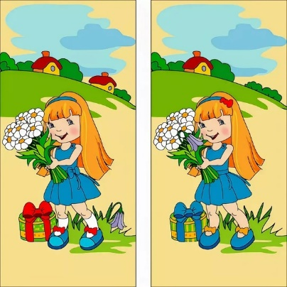
Все ребята с удовольствием любят рассматривать картинки. Можно сочетать полезное с приятным. Предложите ребенку взглянуть на картинки, где, например, изображены два гнома (или два котенка, или две рыбки). На первый взгляд они совсем одинаковые. Но, всмотревшись внимательнее, можно увидеть, что это не так. Пусть малыш постарается обнаружить различия. Можно еще подобрать несколько картинок с нелепым содержанием и попросить ребенка найти несоответствия.

11. Упражнение "Раскрась вторую половинку".
Есть и такие упражнения на развитие концентрации внимания. Нужно приготовить несколько наполовину раскрашенных картинок. И малыш должен раскрасить вторую половину картинки точно так же, как раскрашена первая половина. Это задание можно усложнить, предложив ребенку вначале дорисовать вторую половину картинки, а затем ее раскрасить. (Это может быть бабочка, стрекоза, домик, елка и т.д.).

12. Упражнение "Цифровая таблица".
Покажите ребенку таблицу с набором цифр от 1 до 25, которые располагаются в произвольном порядке. Но вначале убедитесь, знает ли малыш все эти цифры. Скажите ему: "Постарайся как можно быстрее находить, показывать и называть вслух цифры от 1 до 25". Большинство детей 5-7 лет выполняют это задание за 1,5-2 минуты и почти без ошибок.
Еще один вариант этой игры: приготовьте таблицу с 25 клетками, на которой в случайном порядке написаны цифры от 1 до 35, из них 10 цифр пропущены. Попросите ребенка найти и показать все цифры подряд, а пропущенные цифры записать (если он не может записать цифры, то просто пусть назовет их вам). Зафиксируйте время, которое потребовалось ребенку для выполнения этого задания.
Если же эти упражнения оказались трудными для ребенка, составьте более простую таблицу, например из 9 клеточек.

1 | 10 | 11 | 18 | 7
16 | 20 | 3 | 14 | 22
2 | 25 | 9 | 13 | 24
12 | 5 | 21 | 4 | 17
19 | 23 | 15 | 6 | 8

13. Летела корова.
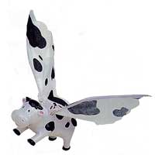
Игроков должно быть не меньше трех. Все садятся в круг и, развернув правую руку ладонью вниз, а левую - ладонью вверх, соединяют свои ладони с ладонями соседей. По очереди произносят по слову стиха, в такт слову хлопая по ладони правого соседа:
Летела корова, сказала слово.
Какое слово сказала корова?
Кому выпадает очередь отвечать, называет любое слово, например, "трава". Его
сосед вместе с хлопком говорит первую букву этого слова "т", следующий - вторую,
и так до конца слова, до последнего "а". Задача последнего игрока - не зазеваться и успет
убрать руку из-под завершающего хлопка.

14. Игра "Пуговица".
Играют два человека. Перед ними лежат два одинаковых набора пуговиц, в каждом из которых ни одна пуговица не повторяется. У каждого игрока есть игровое поле - это квадрат, разделенный на клетки. Начинающий игру выставляет на своем поле 3 пуговицы, второй игрок должен посмотреть и запомнить, где какая пуговица лежит. После этого первый игрок закрывает листком бумаги свое игровое поле, а второй должен на своем поле повторить то же расположение пуговиц.
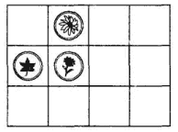
Чем больше в игре используется клеток и пуговиц, тем игра становится сложнее.
Эту же игру можно использовать в работе на развитие памяти, пространственного восприятия и мышления.

15. Игра "Маленький жук".
"Сейчас мы будем играть в такую игру. Видишь, перед тобой поле, расчерченное на клеточки. По этому полю ползает жук. Жук двигается по команде. Он может двигаться вниз, вверх, вправо, влево. Я буду диктовать тебе ходы, а ты будешь передвигать по полю жука в нужном направлении. Делай это мысленно. Рисовать или водить пальцем по полю нельзя!
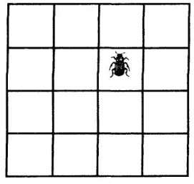
Внимание? Начали. Одна клеточка вверх, одна клеточка налево. Одна клеточка вниз. Одна клеточка налево. Одна клеточка вниз. Покажи, где остановился жук".
(Если ребенок затрудняется выполнять задание мысленно, то сначала можно позволить ему показывать пальчиком каждое движение жука, или изготовить жука и двигать его по полю. Важно, чтобы в результате ребенок научился мысленно ориентироваться в клеточном поле).
Задания для жука можно придумать самые разные. Когда поле из 16 клеток будет освоено, переходите к движению по полю из 25, 36 клеток, усложняйте задания ходами: 2 клетки наискосок вправо-вниз, 3 клетки влево и т.д.

16. Упражнение, направленное на увеличение уровня распределения внимания (умения выполнять несколько дел одновременно).
Прочитайте вслух небольшое предложение. Чтение сопровождается негромким постукиванием карандашом по столу. Дети должны запомнить текст и сосчитать число ударов.
Можно провести это упражнение в качестве соревнования: кто правильно сосчитал, тот и выиграл. Выигравшие получают, например, красный кружок. Так как на занятии лучше играть несколько раз, подсчет выигрышей проводится в конце занятия, и победители как-нибудь поощряются.
В процессе занятий количество предложений, используемых в тексте, увеличивается.

17. Два дела.
Упражнение направлено на выработку у ребенка умения выполнять два разных действия одновременно.
а) Ребенок рисует круги в тетради и одновременно считает хлопки, которыми взрослый сопровождает рисование. Время выполнения задания - 1 мин.
Подсчитывается количество кружков и сосчитанное количество ударов. Чем больше кружков нарисовано и правильнее сосчитаны хлопки, тем выше оценка.
б) Задание похоже на предыдущее. В течение 1 минуты нужно одновременно рисовать двумя руками: левой - кружки, правой - треугольники. В конце подсчитывается количество нарисованных треугольников и кружков. (Треугольники с "округленными" вершинами не считаются, так же как и круги с "углами". Задача ребенка - нарисовать как можно больше треугольников и кругов.)
Задания подобного типа родители могут придумывать сами. Это могут быть рисование и устное решение несложных примеров; запись слов и прослушивание кусочка стихотворения и т.д. Важно сформировать такое качество, как помехоустойчивость у ребенка.

18. Упражнение на концентрацию и устойчивость внимания.
Школьникам предлагается без ошибок переписать следующие строчки:
а) АММАДАМА РЕБЕРГЕ АССАМАСА
ГЕСКЛАЛЛА ЕССАНЕССАС ДЕТАЛЛАТА
б) ЕНАЛССТАДЕ ЕНАДСЛАТ
ЕТАЛЬТАРРС УСОКГАТА
ЛИММОДОРА КЛАТИМОР
в) РЕТАБРЕРТА НОРАСОТАННА
ДЕБАРУГА КАЛЛИХАРРА
ФИЛЛИТАДЕРРА
г) ГРУММОПД
д) ВАТЕРПРООФЕТТА
СЕРАФИННЕТАСТОЛЕ
ЕММАСЕДАТОНОВ
е) ГРАСЕМБЛАДОВУНТ
ж) ГРОДЕРАСТВЕРАТОНА
ХЛОРОФОНИМАТА
ДАРРИСВАТЕНОРРА
з) ЛАЙОНОСАНДЕРА
и) МИНОСЕПРИТАМАТОРЕНТАЛИ
ТЕЛИГРАНТОЛЛИАДЗЕ
к) МАЗОВРАТОНИЛОТОЗАКОН
л) МУСЕРЛОНГРИНАВУПТИМОНАТОЛИГ РАФУНИТАРЕ
м) АДСЕЛАНОГРИВАНТЕБЮДАРОЧАН
н) БЕРМОТИНАВУЧИГТОДЕБШОЖАНУЙ
МСТЕНАТУРЕПВАДИОЛЮЗГЛНИЧЕВЯН
о) ОСТИМАРЕ

19. Упражнение "Выполни по образцу" (тренировка концентрации внимания).
Упражнение включает в себя задание на прорисовку достаточно сложных, но повторяющихся узоров.
Каждый из узоров требует повышенного внимания ребенка, т.к. требует от него выполнения нескольких последовательных действий:
а) анализ каждого элемента узора;
б) правильное воспроизведение каждого элемента;
в) удержание последовательности в течение продолжительного времени.
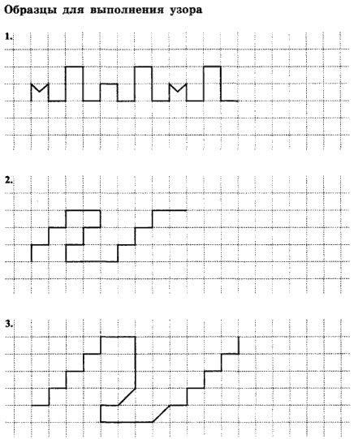
При выполнении подобного рода заданий важно не только, насколько точно ребенок воспроизводит образец (концентрация внимания), но и как долго он может работать без ошибок. Поэтому каждый раз старайтесь понемногу увеличивать время выполнения одного узора. Для начала достаточно 5 мин.После того как "клеточные" узоры будут освоены, переходите к более сложным узорам на чистом листе.
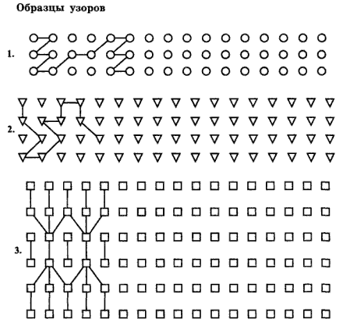
Для выполнения подобного рода заданий удобно заранее сделать бланки с различным количеством рядов кружков, треугольников или квадратов. Бланки могут быть представлены смешанным набором фигур. Например, ряд квадратов, ряд кругов, ряд треугольников и т.д. Задание можно дополнить, если попросить ребенка проверить правильность выполнения узора и исправить ошибки.

20. Упражнение, направленное на тренировку переключаемости внимания.
Для тренировки переключения внимания используются упражнения, имеющие в своей основе тест "Красно-черные таблицы".
Для занятия используются таблицы с числами черного и красного цвета, порядок которых постоянно меняется. Порядок же работы остается неизменным:
1 этап - рассмотреть таблицу и найти по порядку все числа черного цвета от 1 до 12;
2 этап - рассмотреть таблицу и найти все числа красного цвета в обратном порядке от 12 до 1;
3 этап - необходимо поочередно искать числа черного цвета в прямом порядке от 1 до 12, а числа красного цвета в обратном порядке от 12 до 1.
После того, как у ребенка будут удовлетворительные результаты по предложенному выше количеству цифр, их число можно увеличить сначала до 16 (и тех и других), а затем до 24 (т.е. черные - от 1 до 24, красные - от 24 до 1).
Это же задание можно модифицировать, заменив цифры буквами. Например, черные буквы нужно выписать в алфавитном порядке, а красные - в обратном. Поскольку это задание сложнее предыдущих, то использовать его желательно после того, как дети хорошо научатся справляться с числовыми вариантами, сама же таблица должна состоять не более чем из 9-16 ячеек (т.е. количество черных букв не превышает 8, а количество красных - 7).

3 - А | 11 - И | 4 - С | 6 - Г | 10 - Б
5 - М | 8 - Е | 2 - Н | 9 - К | 4 - Ф
12 - Р | 1 - В | 8 - Ч | 8 - М | 7 - Н
7 - Ф | 5 - Б | 11 - Л | 2 - Т | 10 - Е
9 - А | 3 - К | 1 - В | 6 - Х | 12 - И

Когда дети достигнут значительных успехов в работе с вышеописанными таблицами, задание можно усложнить.
Дети должны находить на предлагаемой им таблице красные и черные числа попеременно и записывать только буквы, соответствующие этим числам, причем красные числа нужно находить в убывающем порядке, а черные - в возрастающем. Первые предлагаемые таблицы должны содержать не более 13 черных пар чисел - букв и 12 красных пар чисел - букв. Работа идет таким образом:
Красная цифра 12, пишем букву Р, потом черная цифра 1, пишем букву В, далее красная цифра 11, пишем букву И, черная цифра 2, пишем букву Н...
При успешной работе детей количество пар может быть увеличено до 24 красных пар чисел - букв и 24 черных пар чисел - букв.

21. Упражнение "Корректурная проба"
(развитие умения анализировать написанные слова).
Данное упражнение направлено на развитие умения анализировать написанные слова, "видеть" буквы в них, а в результате сформировать внимательность. Оно представляет собой игру, которая в основе своей имеет тест "корректурная проба". Для нее берутся старые, пригодные лишь для макулатуры книги с крупным шрифтом. В течение 5 минут (только 5) детям предлагается вычеркнуть все встретившиеся буквы "а". При этом уславливается, что если ребята пропустят больше четырех букв, то они проиграли, четыре и меньше пропусков - выиграли. Выигравшие получают, например, зеленые фишки. Так как играть лучше каждый день, то подсчет выигрышей лучше вести раз в неделю, и победители чем-нибудь награждаются.
Проверку заданий проводят сами ребята - сосед у соседа. Если они не заметят каких-то пропусков, хотя в этом возрасте дети более пристрастны к чужим работам, чем к своим, то это неважно, главное, что в течение нескольких минут ребенок будет находиться в состоянии сосредоточенности.
Затем игру можно усложнить.
Например, вычеркивать в каждой строчке ту букву, которая стоит в ней первой:
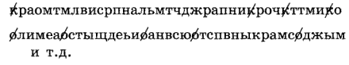
Следующий этап - одну букву в строчке вычеркивать, а другую подчеркивать.
Например, "е" - вычеркиваем, а букву "м" подчеркиваем".
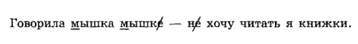
Другой вариант: "Сначала одну букву подчеркиваем, а другую вычеркиваем, затем по команде: "Внимание!" работа идет наоборот - первую вычеркиваем, а вторую подчеркиваем".
Например, "1-я часть работы: "С" - подчеркиваем, "О" - вычеркиваем, по команде: "Внимание!'" проводится черта и начинается 2-я часть работы: букву "С" теперь вычеркиваем, а букву "О" - подчеркиваем".
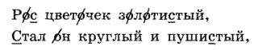
Внимание!
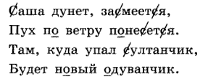

22. Упражнение на формирование внимательности у учеников в школе.
Подобное упражнение можно провести на учебном материале, предложив ученикам грамматический анализ нескольких текстов. В тексте надо подчеркнуть одной чертой имена существительные, а прилагательные - двумя, затем по команде "Внимание!" - наоборот: существительные - двумя, а прилагательные - одной.
Например:
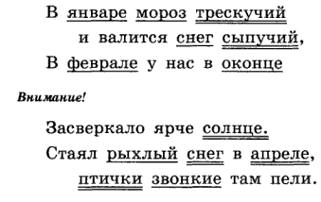
Анализ результатов показывает, что через некоторое время использования таких игр-упражнений призыв учителя "быть внимательным" способен вызвать у детей состояние концентрации.

